El compromiso político del cristiano está en la izquierda
Benjamín Forcano

15/08/2016
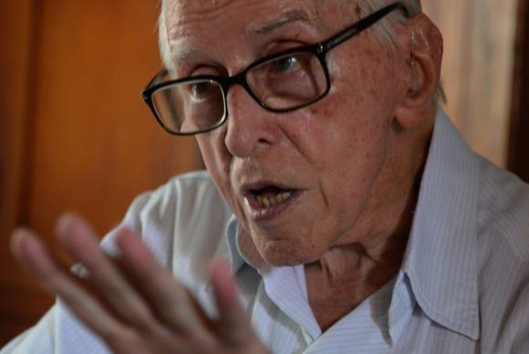

El compromiso político del cristiano está en la izquierda. En otros momentos, esta frase hubiera levantado polvareda. Hoy, la sigue levantando, pero menos. Las cosas han cambiado. Se puede ser cristiano sin renegar del socialismo y se puede ser de derechas a sabiendas de rebajar el cristianismo. Si antes la herejía era "cristianos por el socialismo", hoy es "cristianos por el capitalismo”. Ha muerto, es cierto, el socialismo real. ¿Entonces? "Viva el socialismo utópico", escribe el obispo Casaldáliga.

Ser de izquierdas es luchar contra la desigualdad, armonizar el bien particular con el bien común, combatir la marginación, constituir en causa propia la dignidad y derechos humanos, buscar la propia realización desde una ética conjuntiva "Yo y el Otro", Nosotros.

Espero que quienes admiran y siguen a Casaldáliga no dejen de hacerlo al leer estas sus palabras: “Creo que el capitalismo es intrínsecamente malo: porque es el egoísmo socialmente institucionalizado, la idolatría pública del lucro, el reconocimiento oficial de la explotación del hombre por el hombre, la esclavitud de los muchos al yugo del interés y la prosperidad de los pocos. Una cosa he entendio claramente con la vida: las derechas son reaccionarias por naturaleza, fanáticamente inmovilistas cuando se trata de salvaguardar el propio tajo, solidariamente interesadas en aquel orden que es el bien… de la minoría de siempre”.

Cierto clima actual admite que se puede ser cristiano, pero sin traspasar la intimidad, es decir, como una vivencia subjetiva de ilusión, neurosis, alienación o proyección irreal.

La talla humana, desde un cierto horizonte de la cultura moderna, se la considera desmerecida si se la cobija bajo la sombra de la religión.

La religión sacaría del mundo real, desnaturaliza e incapacita para la transformación social. Progreso y libertad, derechos humanos y tolerancia, ciencia y modernidad, revolución y democracia, son incompatibles con la fe. Esta nos exilia de la historia, de la sociedad, de la razón y de la realización humana. Venir, por tanto, ahora a reivindicar la izquierda como lugar propio del cristiano, no deja de ser una ingenuidad.

Está claro que todo esto es como tocar un clavo ardiente.

Es un hecho que el cristianismo histórico se ha prostituido, registrando en su haber abusos de poder, machismos, antimodernidad, negación de derechos humanos.

Pero, también es un hecho que el cristianismo ha sido en la historia fuente de inspiración y espoleta de revoluciones, de defensa de la dignidad humana, de entrega amorosa hasta el límite por los últimos de la sociedad, de resistencia hasta el martirio contra abusos del poder y de particularismos idolatrados.

Se trata, por tanto, de discernir de qué cristianismo o socialismo hablamos. Y veremos que no siempre hay concordancia automática entre teoría y praxis y que es posible aquello de que ¡Una mala realización no invalida un buen proyecto!

El socialismo, en su proyecto, es más ético y consonante con el cristianismo que el capitalismo. La diferencia es básica: el socialismo apuesta por la igualdad, va de menos justicia y libertad a más justicia y libertad, de lo establecido a lo utópico, de la discriminación a la identidad humana universal. El capitalismo lleva en su entraña la filosofía que desiguala y discrimina y los objetivos del lucro y del máximo beneficio posible, a costa claro de la explotación del otro.

Si hablamos del cristianismo originario, en el origen está Jesús de Nazaret. El no fue un quietista, ni un maestro académico, ni un guerrillero zelote.

Fue un profeta, un revolucionario, que habló de un Dios nuevo, de una humanidad sin fronteras, de unas relaciones fraternas, libres de orgullo, tiranía e hipocresía, de una religiosidad inseparable de la justicia y del amor, de una utopía (reino de Dios) donde los primeros son los últimos y los últimos los primeros. Esta "demasía" llevó al poder –sanedrín e imperio- a exterminarlo, por blasfemo y subversivo.

Esa es la vertiente pública del mensaje del Nazareno, prendida como chispa en la hoguera de la historia, que puede calcinar alianzas, mercados, globalizaciones, totalitarismos. Si la pasión de Jesús se convierte en pasión de los cristianos, y esa pasión pasa por la justicia, perseguida desde los últimos, queda encendido el motor para una renovación de la izquierda y una refundación del socialismo. Hoy la
economía está sin alma, la política con apenas ciudadanía. ¿De dónde recabar fuentes para levantar un nuevo sujeto humano?

Esa es la cuestión.

La hegemonía de la cultura burguesa hace imposible una nueva sociedad, más democrática, igualitaria y fraterna. O creamos un nuevo sujeto posburgués, o continuaremos con unas democracias formales, sin alma. El alma es lo que la economía, la tecnocracia o la planificación neoliberal trastueca y elega en una suerte de antiutopía:

"La posmodernidad niega la radicalidad espiritual, el compromiso, la espiritualidad, la utopía; sustituye la ética por la estética, lo utópico por lo agradable; ignora a los pobres y deja de lado a la justicia; renuncia a los grandes 'relatos'; es narcisista: dicen incluso que hemos pasado de Prometeo a Narciso", escribe el obispo Casaldáliga.

Es necesaria la política y la economía, los programas y las leyes, los presupuestos y las estrategias, pero si no hay mística, si no hay valores, si no hay pasión en torno a un proyecto de justicia, solidaridad y paz, la vida pública será el meandro oscuro donde actuará el sujeto burgués, neurotizado por su complejo de individualismo posesivo.

La democracia no viene de arriba, por arte de magia política, organizativa o institucional. La democracia la funda y se funda en la persona, llamada a ser protagonista y artífice del quehacer histórico, y no marioneta. Pero, ese quehacer no se improvisa. Es la tarea, lenta y ardua, de una cultura nueva, única capaz de crear el sujeto apto para la nueva izquierda. Y es, en esa área, donde el cristianismo puede desempeñar una labor ingente de reactivación y fecundación del socialismo.

Desde esta perspectiva, me atrevo a concluir (haciendo mía la tesis del profesor Rafael Díaz Salazar en su libro La Izquierda y el Cristianismo): " El socialismo sigue siendo la perspectiva política y económica que mejor puede asegurar a resolver los problemas sociales".

http://www.alainet.org/es/articulo/179523

